哈尔滨工业大学计算机科学与技术学院
2017年秋季学期《软件工程》
Lab 6：测试用例设计与jUnit单元测试

姓名 | 学号 | 联系方式
梁鸿成 | 6140310101 | 695573425@qq.com
 |  | Email/手机号码

目 录

1 实验要求 1
2 在Eclipse中配置测试环境 1
2.1 jUnit 1
2.2 EclEmma 1
2.3 Infinitest 1
3 针对Lab1的黑盒测试 1
3.1 所选的被测函数及其需求规约 1
3.2 等价类划分结果 1
3.3 测试用例设计 2
3.4 jUnit测试代码 2
3.5 jUnit单元测试结果 3
3.6 EclEmma代码覆盖度分析 3
3.7 未通过测试的原因分析及代码修改 4
3.8 Git/GitHub操作 4
4 针对Lab4的白盒测试 5
4.1 所选的被测函数 5
4.2 程序流程图 6
4.3 控制流图 6
4.4 圈复杂度计算与基本路径识别 6
4.5 测试用例设计 6
4.6 jUnit测试代码 7
4.7 jUnit单元测试结果 7
4.8 EclEmma代码覆盖度分析 8
4.9 未通过测试的原因分析及代码修改 8
4.10 Git/GitHub操作 8
5 Infinitest持续测试 9
6 计划与实际进度 9
7 小结 9

[文档全部完成之后，请更新上述区域]

实验要求
掌握黑盒测试、白盒测试，并了解之间的差别。
熟练Junit编程进行测试。
熟练使用EclEmma,Infinitest工具辅助代码测试。

在Eclipse中配置测试环境
简要描述你在自己的Eclipse中配置jUnit4、EclEmma、Infinitest的过程。

jUnit
eclipse-jee-oxygen，自带jUnit3和jUnit4

EclEmma
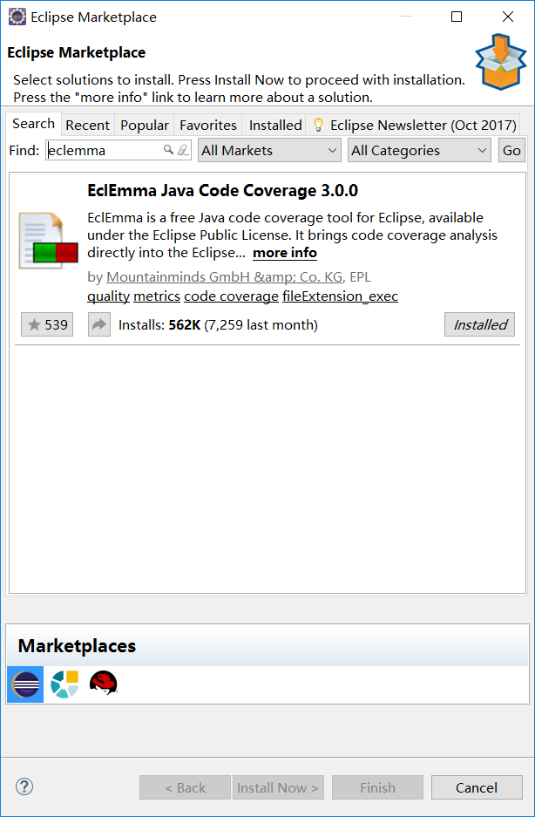

Infinitest
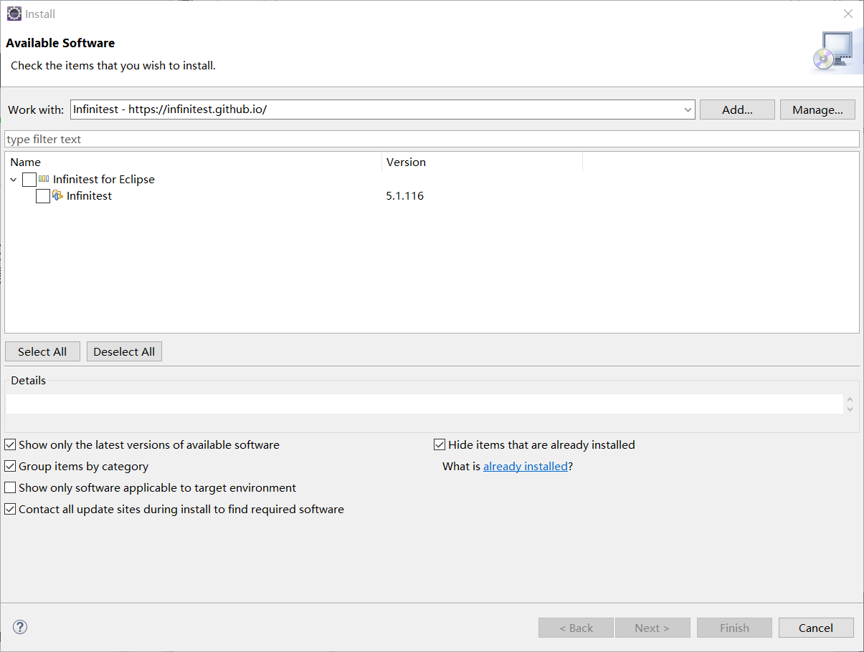

针对Lab1的黑盒测试

所选的被测函数及其需求规约
只需要给出名字即可，无需给出代码。
给出该函数所应满足的需求规约 (对应于你在Lab1里所覆盖的基本需求和扩展需求)。注：为了保证各组学生工作量的公平性，Lab1中的扩展需求可以不需要在本次实验中进行覆盖。如果本次实验里覆盖了扩展需求，将体现为本次实验的附加分数。

String queryBridgeWords(type G, String word1, String word2)：查询桥接词

需求规约：
在生成有向图之后，用户输入任意两个英文单词word1、word2，程 序从图中查询它们的“桥接词”。
word1、word2的桥接词word3：图中存在两条边word1-> word3, word3-> word2.
输入的word1或word2如果不在图中出现，则输出“No word1 or word2 in the graph!”
如果不存在桥接词，则输出“No bridge words from word1 to word2!”
如果存在一个或多个桥接词，则输出“The bridge words from word1 to word2 are: xxx, xxx, and xxx.”

等价类划分结果
请根据自己的情况扩展该表格，给各个等价类唯一的编号
根据需要，增加下表的行数
约束条件说明 | 有效等价类及其编号 |  | 无效等价类及其编号
单词语言 | 两个英文单词 | (1) | 一个英文，一个非英文 | (8)
单词语言 | 两个英文单词 | (1) | 两个均非英文 | (9)
单词桥接词判断 | 两个单词均出现 | (2)
单词桥接词判断 | 两个单词有一个不出现 | (3)
单词桥接词判断 | 两个单词均不出现 | (4)
单词桥接词判断 | 两个单词间没有桥接词 | (5)
单词桥接词判断 | 两个单词间有一个桥接词 | (6)
单词桥接词判断 | 两个单词间有多个桥接词 | (7)

测试用例设计
测试用例编号 | 输入字符串 | 期望输出字符串 | 所覆盖的等价类编号
 | and exciting | No “exciting” in the graph! | (1)(3)
 | exciting synergies | No “exciting” and “synergies” in the graph! | (1)(4)
 | to explore | No bridge words from ”to” to ”explore”! | (1)(2)(5)
 | to strange | The bridge words from “to” to  “strange” is: explore. | (1)(2)(6)
 | new and | The bridge words from “new” to “and” are: life and civilizations. | (1)(2)(7)
 | 单词一 to | No “单词一” in the graph! | (8)
 | 单词一 单词二 | No “单词一” and “单词二” in the graph! | (9)

jUnit测试代码
针对3.3中的每一个测试用例，把其测试代码粘贴如下，代码必须是完整的。

测试用例编号 | jUnit测试代码
package lab1;

import static org.junit.Assert.assertEquals;

import org.junit.Before;
import org.junit.Test;

public class test {

@Before
public void setUp() throws Exception {
}

lab1 T = new lab1("E:\\workspace\\lab1\\src\\lab1\\test.txt");

@Test
public void test1() {
String result = T.queryBridgeWords("and", "exciting");
assertEquals("No \"exciting\" in the graph!",result);
}

@Test
public void test2() {
String result = T.queryBridgeWords("exciting", "synergies");
assertEquals("No \"exciting\" and \"synergies\" in the graph!",result);
}

@Test
public void test3() {
String result = T.queryBridgeWords("to", "explore");
assertEquals("No bridge words from \"to\" to \"explore\"!",result);
}

@Test
public void test4() {
String result = T.queryBridgeWords("to", "strange");
assertEquals("The bridge words from \"to\" to \"strange\" is: explore.",result);
}

@Test
public void test5() {
String result = T.queryBridgeWords("new", "and");
assertEquals("The bridge words from \"new\" to \"and\" are: life and civilizations.",result);
}

@Test
public void test6() {
String result = T.queryBridgeWords("单词一", "to");
assertEquals("No \"单词一\" in the graph!",result);
}

@Test
public void test7() {
String result = T.queryBridgeWords("单词一", "单词二");
assertEquals("No \"单词一\" and \"单词二\" in the graph!",result);
}
}

jUnit单元测试结果
测试用例编号 | 期望输出字符串 | 实际输出字符串 | 是否通过测试，请给出屏幕截图
 | No "exciting" in the graph! | No "exciting" in the graph! | 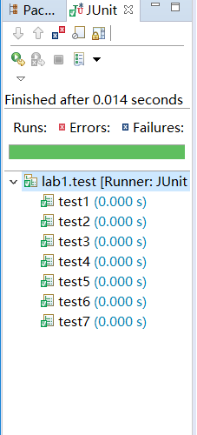
 | No "exciting" and "synergies" in the graph! | No "exciting" and "synergies" in the graph!
 | No bridge words from "to" to "explore"! | No bridge words from "to" to "explore"!
 | The bridge words from "to" to "strange" is: explore. | The bridge words from "to" to "strange" is: explore.
5 | The bridge words from "new" to "and" are: life and civilizations. | The bridge words from "new" to "and" are: life and civilizations.
6 | No "单词一" in the graph! | No "单词一" in the graph!
7 | No "单词一" and "单词二" in the graph! | No "单词一" and "单词二" in the graph!

EclEmma代码覆盖度分析
给出EclEmma的代码覆盖度分析报告的截图
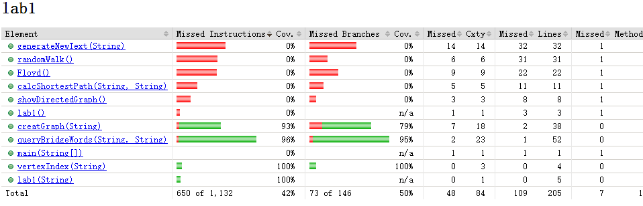

未通过测试的原因分析及代码修改
请简要分析自己的Lab1代码为何未通过3.5节表格中某些测试用例的原因，并通过修改代码消除此类不符合需求的bug。必要时给出修改后的代码。
若3.5节表格中没有未通过的测试用例，本节可空。

注意：虽然本部分为黑盒测试，但发现错误之后仍然需要对代码进行修改。此时，需要根据测试结果对代码加以修改，目的是“满足需求”。

修改代码之后，请重新填写下表，尽可能保证所有测试用例都能通过测试。

测试用例编号 | 期望输出字符串 | 实际输出字符串 | 是否通过测试，请给出屏幕截图

Git/GitHub操作
给出命令行界面截图：
- 在本组Lab1的git仓库里，建立新的git分支，命名为lab5b (b代表black-box testing)；
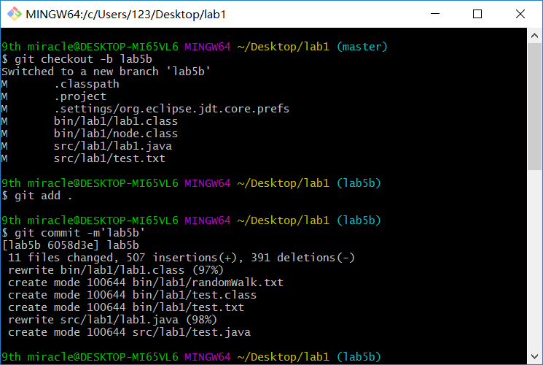
- 将lab5b合并到master分支，并推送至GitHub。
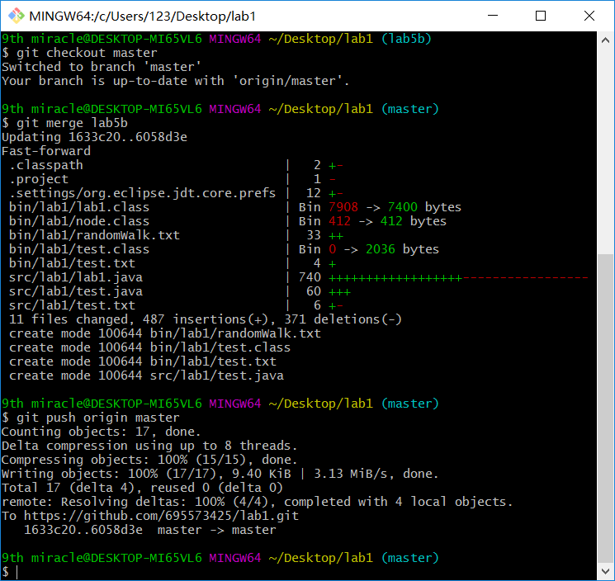

针对Lab4的白盒测试

所选的被测函数
注意：不能与3.1节所选函数重复。
被测函数的名称 | String randomWalk(type G)：随机游走
功能描述 | 进入该功能时，程序随机的从图中选择一个节 点，以此为起点沿出边进行随机遍历，记录经 过的所有节点和边，直到出现第一条重复的边 为止，或者进入的某个节点不存在出边为止。 在遍历过程中，用户也可随时停止遍历。  将遍历的节点输出为文本，并以文件形式写入 磁盘。
被测函数的代码  （以Eclipse环境下的截图方式给出，确保能看清楚，并保留Eclipse为每行代码分配的行号，后续各部分均以此行号为准。如果一屏截取不下，可以分多屏截取，均插入右侧格子） | 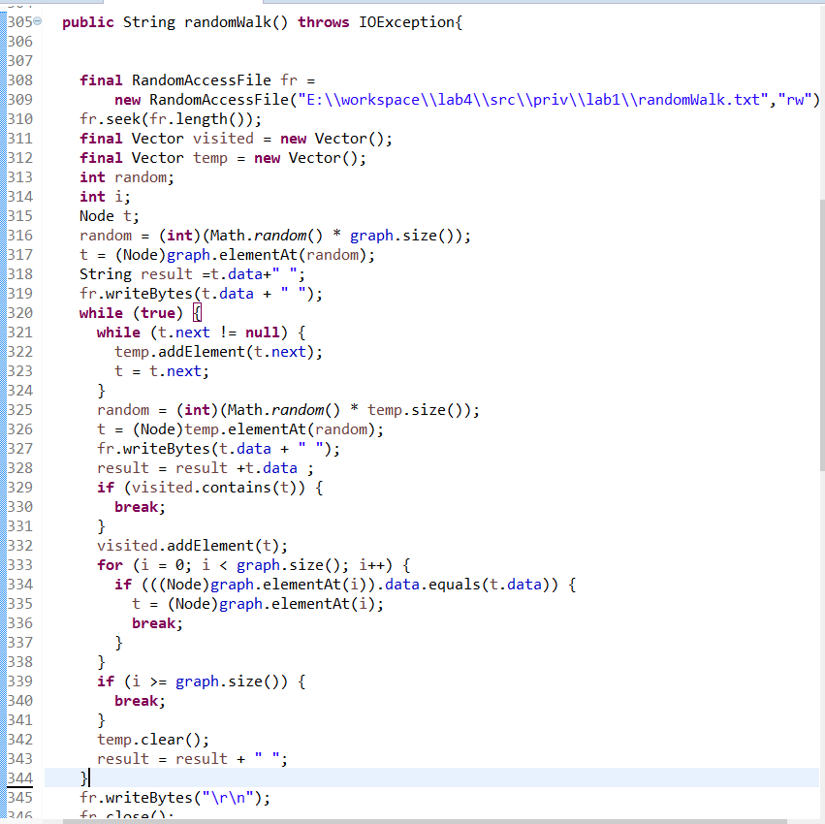
输入参数列表 | 参数名 | 含义 | 数据类型
输入参数列表 | filename | 输入文本文件 | 文件
输出参数 | 含义 |  | 数据类型
输出参数 | 输出随机游走字符串 |  | 文件
代码总行数 | 48
包含的循环数 | 3
包含的判定数 | 3

程序流程图
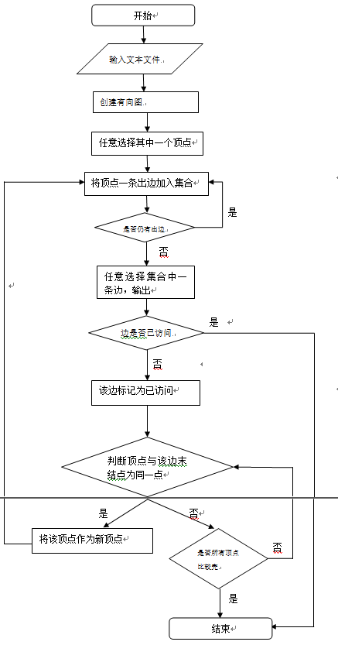

控制流图
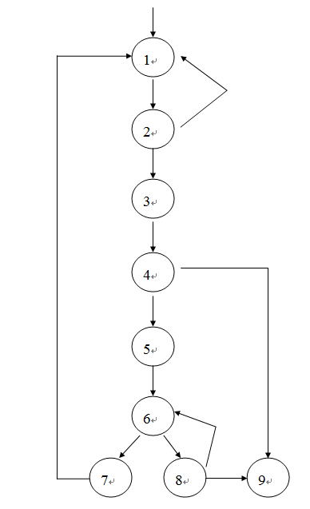

圈复杂度计算与基本路径识别
圈复杂度为：（请给出计算过程）
判定结点有2，4，6，8四个，圈复杂度V(G) = 4+1=5；
V(G) = E-N+2 = 12-9+2 =5。

但是由于有向图存在顶点才会执行随机游走算法，所以循环1->7->1至少一次，所以独立路径实际有4条。

基本路径1： -> 320->344->320->336->340
基本路径2：->320->344->320->333->337->333->336->340
基本路径3：->320->344->320->330
基本路径4：->320->344->320->321->324->321->340

注意：各基本路径要使用4.1节表格里给出的行号。

测试用例设计

测试用例编号 | 输入数据 | 期望的输出 | 所覆盖的基本路径编号
 | 文本文件test1.txt:  we can | We can | 1
 | 文本文件test2.txt:  We can do | we can do或者  can do | 2
 | 文本文件test3.txt:  We can we do | We do 或者  We can we can 或者  We can we do 或者  Can we do 或者  Can we can we | 1,2,3,4

jUnit测试代码
针对4.5中的每一个用例，把其测试代码粘贴如下，代码必须是完整的。

测试用例编号 | jUnit测试代码
package priv.lab1;

import static org.junit.Assert.assertEquals;
import static org.junit.Assert.assertTrue;

import java.io.IOException;

import org.junit.Test;

public class test {

@Test
public void randomwTest1() throws IOException{
TextGraph T = new TextGraph("E:\\workspace\\lab4\\src\\priv\\lab1\\test1.txt");
String result = T.randomWalk();
assertEquals("we can",result);
}
@Test
public void randomwTest2() throws IOException{
TextGraph T = new TextGraph("E:\\workspace\\lab4\\src\\priv\\lab1\\test2.txt");
String result = T.randomWalk();
assertTrue(result.equals("we can do") || result.equals("can do"));
}

@Test
public void randomwTest3() throws IOException{
TextGraph T = new TextGraph("E:\\workspace\\lab4\\src\\priv\\lab1\\test3.txt");
String result = T.randomWalk();
assertTrue(result.equals("we do") || result.equals("we can we can") ||
result.equals("we can we do") || result.equals("can we do") ||
result.equals("can we can do"));
}
}

jUnit单元测试结果
测试用例编号 | 期望输出 | 实际输出 | 是否通过测试，请给出屏幕截图
 | we can | we can | 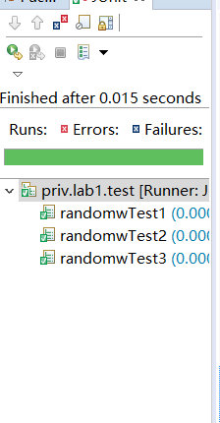
 | we can do或者  can do | can do
 | we do 或者  we can we can 或者  we can we do 或者  can we do 或者  can we can we | we can we can

EclEmma代码覆盖度分析
给出EclEmma的代码覆盖度分析报告的截图。
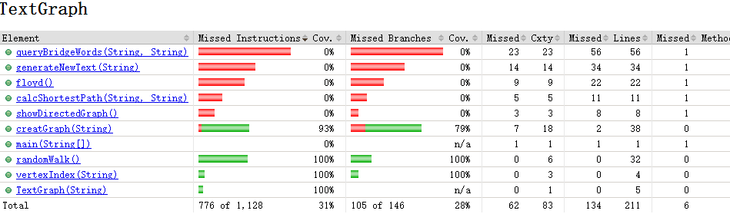

未通过测试的原因分析及代码修改
分析自己的Lab1代码为何未通过4.6节表格中某些测试用例的原因，并通过修改代码消除此类BUG。必要时给出修改后的代码。
若4.7节表格中没有未通过的测试用例，本节可空。
修改代码之后，请重新填写下表，保证所有测试用例都能通过测试。

Git/GitHub操作
给出命令行界面截图：
- 在本组Lab1的git仓库里，建立新的git分支，命名为lab5w (w代表white-box testing)；
- 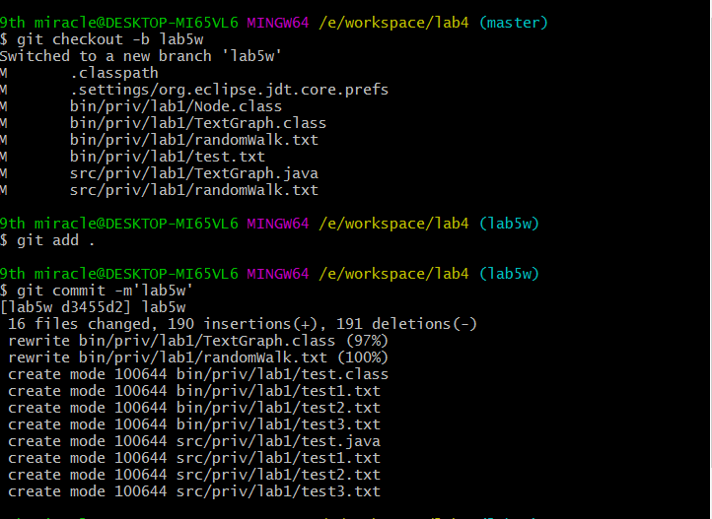
- 将lab5w合并到master分支，并推送至GitHub。
- 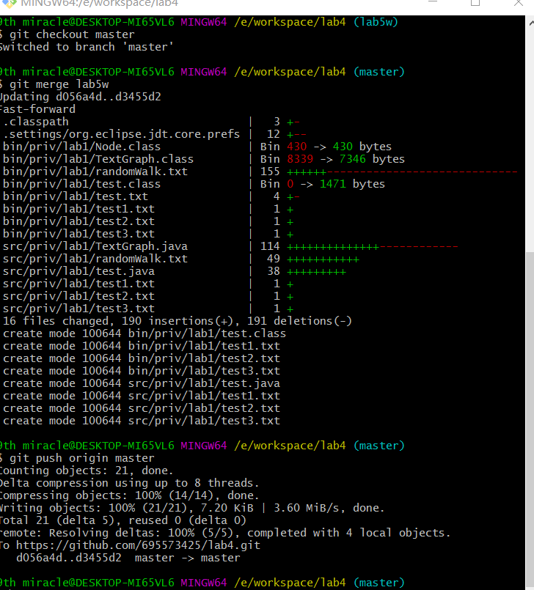

Infinitest持续测试
在完成实验过程中，针对某次代码修改所触发的Infinitest自动执行，展示测试结果。

计划与实际进度
任务名称 | 计划时间长度（分钟） | 实际耗费时间（分钟） | 提前或延期的原因分析
全部 | 6 hours | 6 hours

小结
  - “编写代码”和“编写测试代码”是什么关系？
答：编写测试代码来测试你编写代码的正确性。
  - “设计测试用例”和“编写测试代码”是什么关系？
答：先设计后编写，编写根据设计来进行。
  - 使用黑盒方法设计的测试用例的“测试覆盖度”和白盒方法的“测试覆盖度”，二者可能会有什么差异？为什么？
答：前者因为只需对输入结果得到期望的输出结果即可，所以争队输入的约束来设计，而后者对函数怎个逻辑路径要尽可能覆盖，所以要根据函数内的逻辑关系设计测试用例，后者覆盖率比前者大。
  - “程序员应该为自己编写的每个函数设计测试用例、写出测试代码，并让自己的程序通过测试”，你是否愿意养成这个习惯？你觉得“测试”该是独立的测试人员所主导的任务吗？
答：暂时没有，以后会逐渐养成，基础的测试，代码的大部分正确性都应该是程序员测试的任务，独立测试人员是测试编程时难以发现的少数错误。
  - 从实验过程中你体会到“黑盒测试”和“白盒测试”谁的难度更高？
答：毫无疑问，白盒测试难度更大。

